Datum: 24-02-2017  
Klas: RIO4-APO3A  
Examencasus: 9

Project E-Division

Technische ontwerp

Tarik Hacialiogullari & Santino bonora

2017

Inhoudsopgave

Inleiding 2

Modeldictionary 3

Klassediagram 4

Datadictionary 5

Tbl_Categories 5

Tbl_Pages 5

Tbl_Brands 5

Tbl_News 6

Sequentiediagram 7

Lezen van data 7

Bericht versturen 7

EV-Nieuws lezen 8

Revisie 9

# Inleiding

Dit document is een samenvoeging van deel documenten die bij elkaar het technische ontwerp vormen.

# Modeldictionary

|  |  |
| --- | --- |
| Klasse | Omschrijving |
| Activiteit | Verschillende activiteiten met informatie erover bijvoorbeeld “bijtellen”, “snel laden”, “thuis laden” etc. Het valt onder Pagina, aangezien dit een structuur in een pagina is. |
| Categorie | Hierin worden de categorieën van de pagina’s verzamelt. Dit geeft het volgorde van de categorieën weer. |
| Lijst | Hieronder valt nieuwsverhalen die geweest zijn worden gepubliceerd. Bijvoorbeeld “E-Division is opgericht”. Ook valt hieronder automerken en modellen. Het valt onder Pagina, aangezien dit een structuur in een pagina is. |
| Nieuws | Verhalen die geweest zijn worden gepubliceerd. Bijvoorbeeld “E-Division is opgericht”. Hierin betreft het individuele nieuws. |
| Merk | Merk bestaat uit de namen van bedrijven, in dit applicatie gaat het over automerken. Hierin betreft het individuele Merk. |
| Model | Modellen bestaat uit de producten van bedrijven, in dit applicatie gaat het over automerken. Hierin betreft het individuele model. |
| Pagina | Hierin is er een titel en descriptie het is eigenlijk een verzamelnaam voor de pagina’s die het algemene informatie bevat. |

# Klassediagram

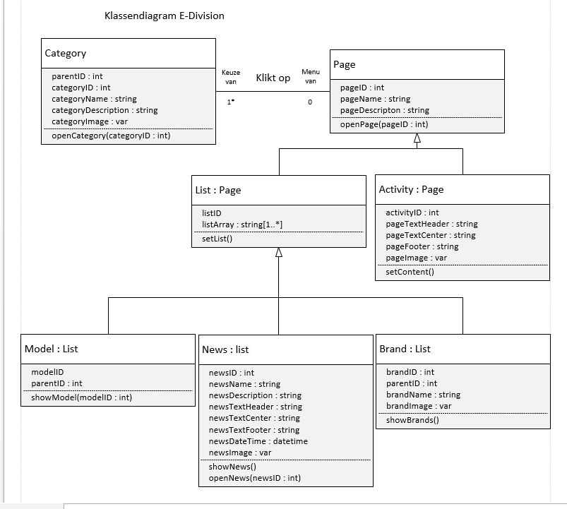

# Datadictionary

## Tbl_Categories

|  |  |  |  |  |  |
| --- | --- | --- | --- | --- | --- |
| Gegevens | Type | Waarde bereik | Primaire sleutel | Verplicht | Omschrijving |
| categoryID | Int(max) | 0-9 | Ja | Ja | Primaire sleutel |
| parentID | Int(max) | 0-9 | Nee | Ja | Nummer van de bovenliggende pagina |
| pageID | Int(max) | 0-9 | Nee | Ja | Nummer van de pagina |
| categoryName | Varchar(20) | Aa-Zz 0-9 ., | Nee | Ja | Titel van de categorie |
| categoryDescription | Varchar(100) | Aa-Zz 0-9 ., | Nee | Nee | De omschrijving van de categorie |
| categoryImage | VarBinary(max) | Aa-Zz 0-9 | Nee | Ja | Afbeelding |

## Tbl_Pages

|  |  |  |  |  |  |
| --- | --- | --- | --- | --- | --- |
| Gegevens | Type | Waarde bereik | Primaire sleutel | Verplicht | Omschrijving |
| pageID | Int(max) | 0-9 | Ja | Ja | Nummer van de pagina |
| pageName | Varchar(20) | Aa-Zz 0-9 ., | Nee | Ja | Naam van de pagina |
| pageDescription | Varchar(100) | Aa-Zz 0-9 ., | Nee | Nee | De omschrijving van de pagina |
| pageTextHeader | Varchar(max) | Aa-Zz 0-9 ., | Nee | Nee | Begintekst van de pagina |
| pageTextCenter | Varchar(max) | Aa-Zz 0-9 ., | Nee | Nee | Middenstuk tekst van de pagina |
| pageTextFooter | Varchar(max) | Aa-Zz 0-9 ., | Nee | Nee | De slot tekst van de pagina |
| pageImage | VarBinary(max) | Aa-Zz 0-9 | Nee | Nee | Afbeelding |

## Tbl_Brands

|  |  |  |  |  |  |
| --- | --- | --- | --- | --- | --- |
| Gegevens | Type | Waarde bereik | Primaire sleutel | Verplicht | Omschrijving |
| brandID | Int(max) | 0-9 | Ja | Ja | Nummer van het merk. |
| parentID | Int(max) | 0-9 | Nee | Ja | Nummer van het bovenliggende merk. |
| brandName | Varchar(30) | Aa-Zz 0-9 ., | Nee | Ja | Naam van het merk. |
| brandImage | VarBinary(max) | Aa-Zz 0-9 | Nee | Nee | Afbeelding |

## Tbl_News

|  |  |  |  |  |  |
| --- | --- | --- | --- | --- | --- |
| Gegevens | Type | Waarde bereik | Primaire sleutel | Verplicht | Omschrijving |
| newsID | Int(max) | 0-9 | Ja | Ja | Nummer van het merk. |
| newsName | Varchar(30) | Aa-Zz 0-9 ., | Nee | Ja | Naam van het merk. |
| newsDescription | Varchar(100) | Aa-Zz 0-9 ., | Nee | Nee | De omschrijving van het nieuws |
| newsTextHeader | Varchar(max) | Aa-Zz 0-9 ., | Nee | Nee | Begintekst van het nieuws |
| newsTextCenter | Varchar(max) | Aa-Zz 0-9 ., | Nee | Nee | Middenstuk tekst van het nieuws |
| newsTextFooter | Varchar(max) | Aa-Zz 0-9 ., | Nee | Nee | De slot tekst van het nieuws |
| newsDateTime | DateTime | 07-07-2017, 21:21 | Nee | Ja | De datum van het nieuws. |
| newsImage | VarBinary(max) | Aa-Zz 0-9 | Nee | Nee | Afbeelding |

# Sequentiediagram

## Lezen van data

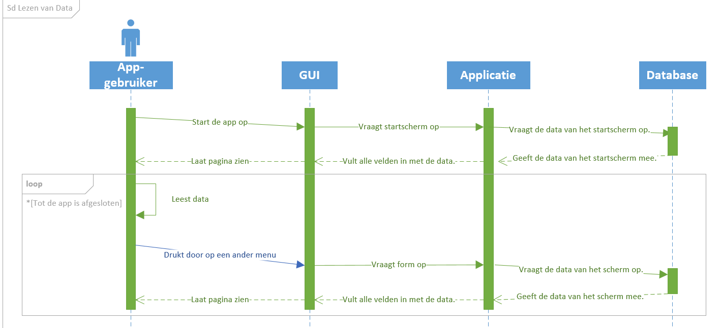

## Bericht versturen

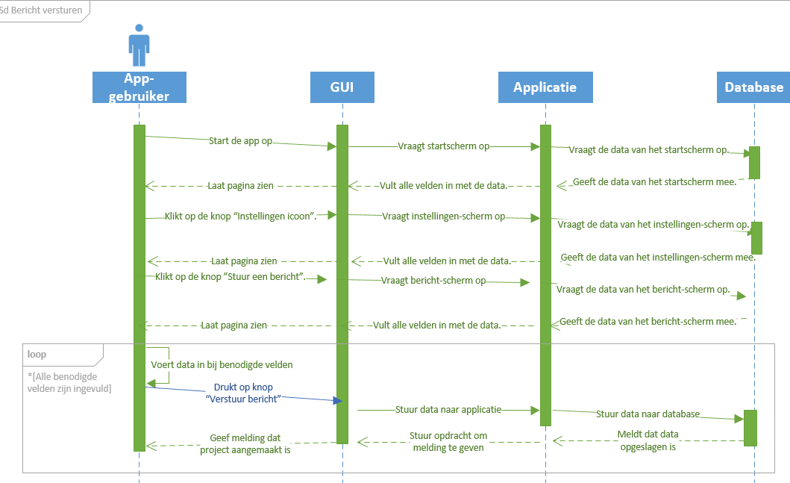

## EV-Nieuws lezen

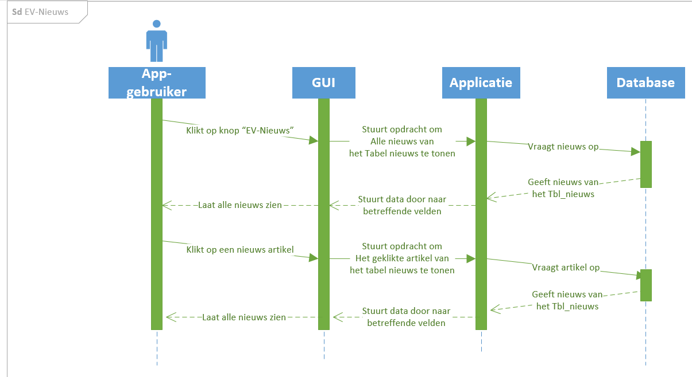

# Revisie

Revisie van dit document.

|  |  |  |  |
| --- | --- | --- | --- |
| Datum | Wat | Wie | Versie |
| 24-02-2017 | Kopjes toegevoegd en content toe gevoegd | Tarik Hacialiogullari | V0.1 |
| 17-02-2017 | Aangemaakt | Tarik Hacialiogullari | V0.0 |

# 